バラシクロビル錠500mg「日本臓器」・先発品の対比表
東洋カプセル株式会社（R6.4現在）
 | 後発品 | 標準品
会社名 | 製造販売元：東洋カプセル株式会社  販売元 ：日本臓器製薬株式会社
製品名 | バラシクロビル錠500mg「日本臓器」 | バルトレックス錠500
薬価 | 164.70円／錠 | 170.20円／錠
薬価の差 | 5.50円
規格 | １錠中、日本薬局方「バラシクロビル塩酸塩」を556mg（バラシクロビルとして500mg）含有
薬効分類 | 抗ウイルス化学療法剤
効能・効果 | （標準品と同じ）  ①単純疱疹 ②造血幹細胞移植における単純ヘルペスウイルス感染症（単純疱疹）の発症抑制  ③帯状疱疹 ④水痘 ⑤性器ヘルペスの再発抑制
用法・用量 | （標準品と同じ）  ［成人］  ①成人１回500mg(1日2回)  ②造血幹細胞移植施行7日前より施行後35日まで成人1回500mg(1日2回)  ③成人１回1000mg(１日３回)  ④成人１回1000mg(１日３回)  ⑤成人１回500mg(１日１回)、ＨＩＶ感染症の成人１回500mg(1日2回)  ［小児］  ①体重40㎏以上の小児１回500mg(１日2回)  ②造血幹細胞移植施行7日前より施行後35日まで体重40㎏以上の小児１回500mg(１日2回)  ③体重40㎏以上の小児１回1000mg(１日3回)  ④体重40㎏以上の小児１回1000mg(１日3回)  ⑤体重40㎏以上の小児１回500mg(１日1回) 、ＨＩＶ感染症の小児１回500mg(1日2回)
添加物 | 結晶セルロース、クロスポビドン、ポビドン、ステアリン酸マグネシウム、ヒプロメロース、マクロゴール400、ポリソルベート80、酸化チタン、カルナウバロウ | 結晶セルロース、クロスポビドン、ポビドン、ステアリン酸マグネシウム、軽質無水ケイ酸、ヒプロメロース、酸化チタン、マクロゴール400、ポリソルベート80、カルナウバロウ
性状 | 色：白色～微黄白色  剤形：フィルムコーティング錠  長径：18.5mm  短径：7.5mm  厚さ：6.2mm  質量：700mg  識別コード：Z131 | 色：白色～微黄白色  剤形：フィルムコーティング錠  長径：18.5mm  短径：7.3mm  厚さ：6.1mm  質量：696mg  識別コード：－
標準品との  同等性 | 溶出試験（試験液：水）  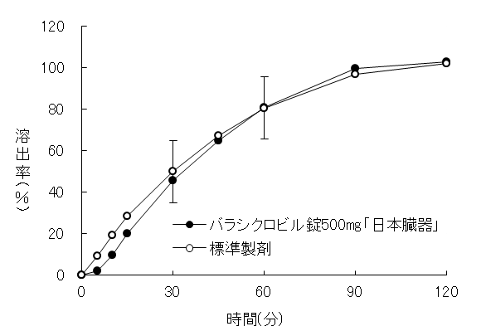  「後発医薬品の生物学的同等性ガイドライン」に基づき両製剤の溶出挙動は同等であると判断された。 | 血漿中濃度比較試験（ヒト、絶食投与）  両剤の血漿中濃度での薬物動態は同等であるとして厚生労働省から承認されている。

備考
担当者、連絡先

